附件一
彰化縣明禮國民小學113年全民國防教育融入各科教學活動設計單
主 題 |  | 天然災害之認識及防災避難
融入領域（科目） |  | 自然領域 | 融入教學時間 |  | 40分鐘
設 計 者  教 學 者 |  | 張哲宜 | 融入單元 |  | 第七冊 第三單元  單元名稱：發現大地的奧秘
實施教學時間 |  | 113年11月28日 | 主要評量方式 |  | 口頭發表
學習內容 | INf-Ⅲ-5 臺灣的主要天然災害之認識及防災避難。
核心素養 | C1 道德實踐與公民意識  B2 科技資訊與媒體素養  A3 規劃執行與創新應變  A2 系統思考與解決問題
相關議題 | 安全教育  科技教育  海洋教育  防災教育
參考資料或教學照片 | 參考資料：  1. 教育部全民國防教育教學影片 國民小學3-6年級學生版：守護家園，我就來  2. 全民國防教育補充教材-國小中高年級
參考資料或教學照片 | 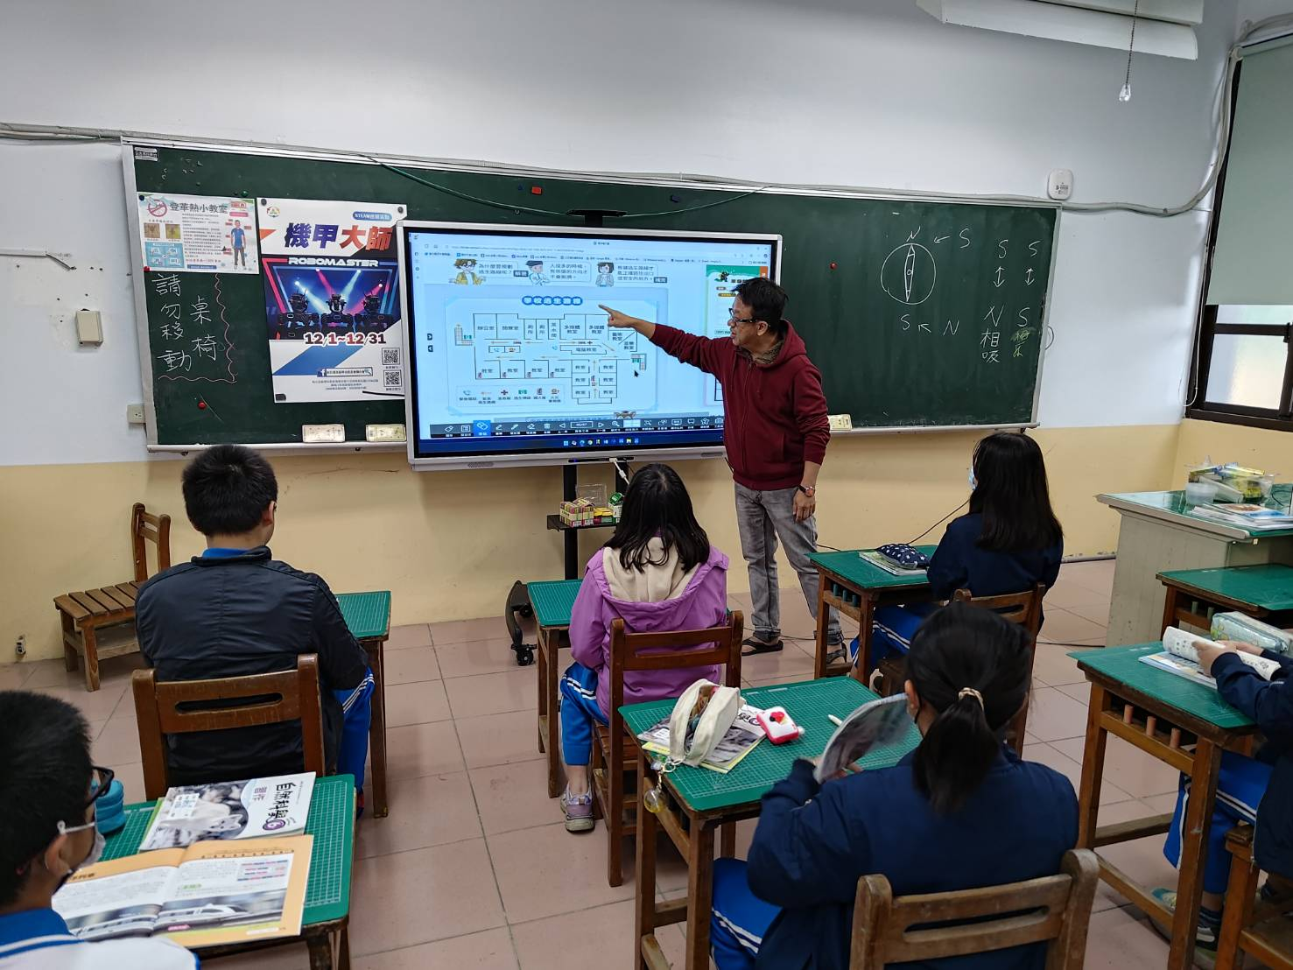 |  |  | 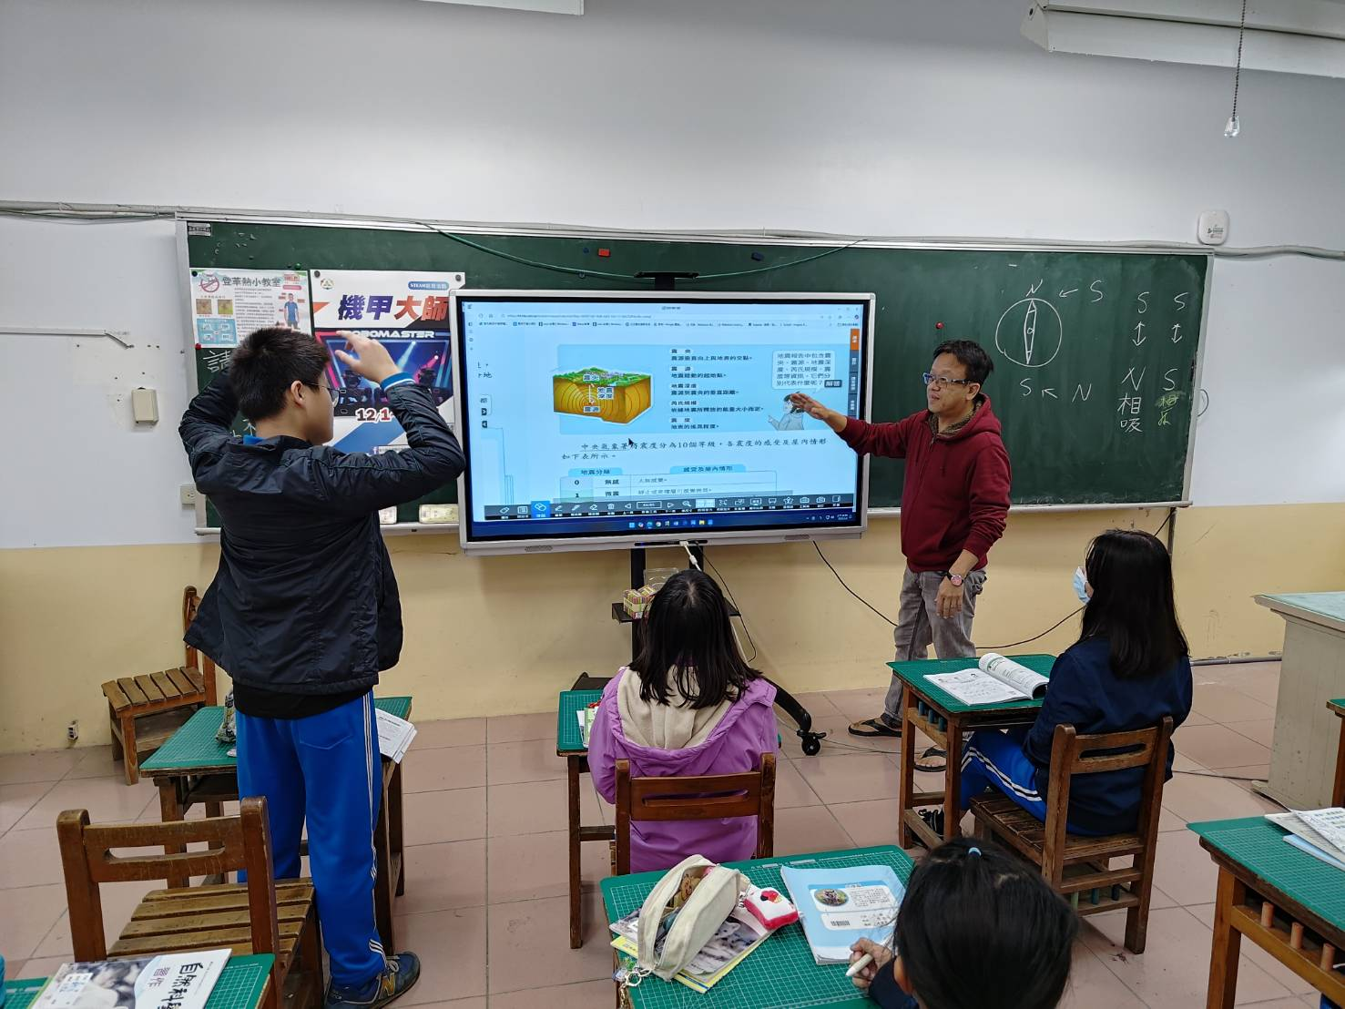
參考資料或教學照片 | 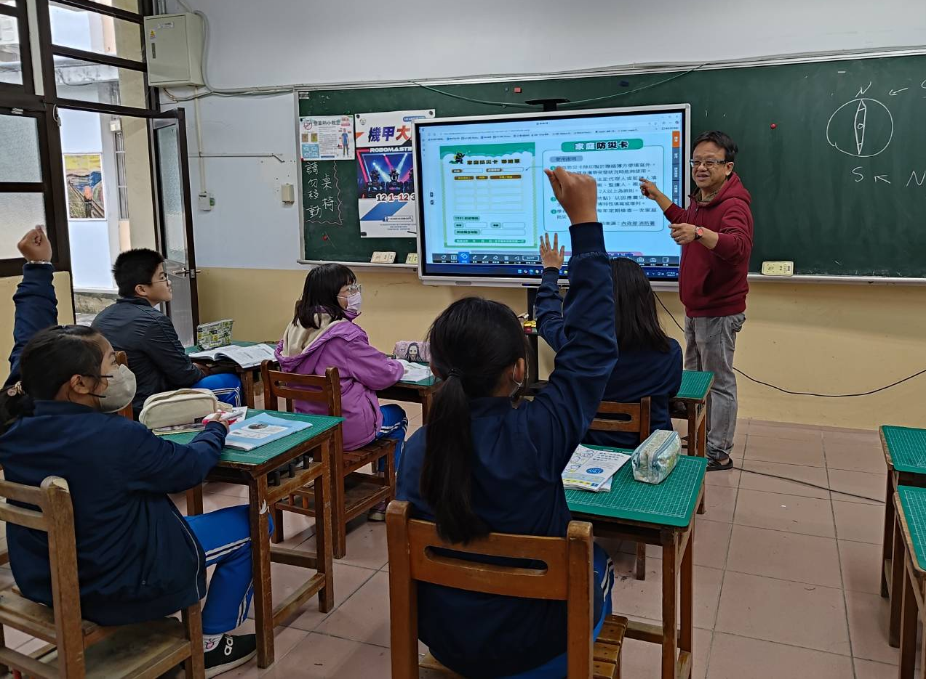 |  |  | 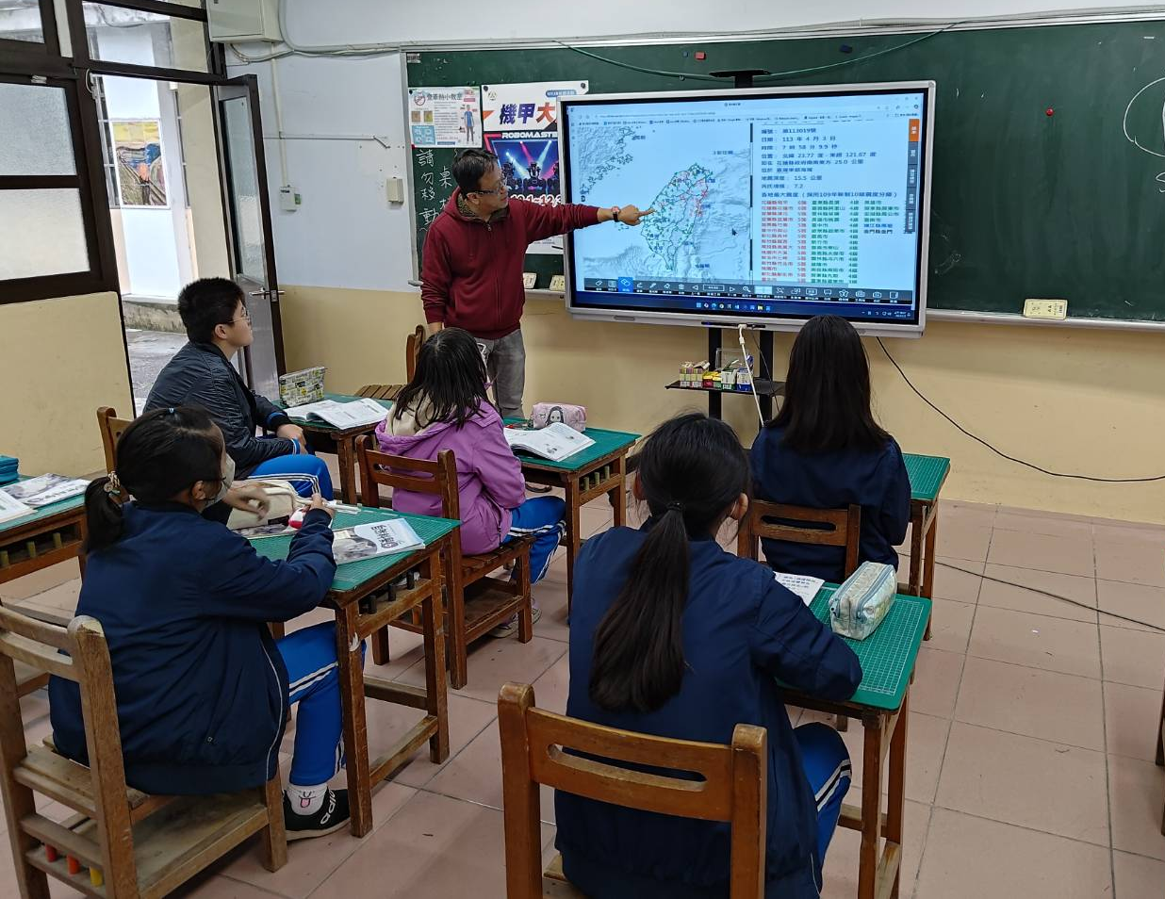
承辦人：訓導組長 張哲宜 單位主管：教導主任 鄭秀線 校長：校長 洪士訓

